LAB 6
Ζωγράφου Μαρία Νίκη
1096060

Table of Contents
LAB 6 1
Homework 1: 2
Homework 2: 2
Homework 3: 3
Homework 4: 3

Homework 1:
Introduce a second light source. Modify the program so that the user may press the keys “1” or “2” to select which source to move when the keys {I, J, K, L, U, O} are pressed.
- Δημιουργία νέου αντικειμένου light
- Προσθήκη static variable επιλογής για το ποιο φως θα γίνει updated στο επόμενο καρέ
Συγκεκριμένα: Στο light.h βάζω static int chosen_light;. Στο light.cpp βάζω ως αρχική τιμή το 1. Αν πατηθεί 1 η τιμή της στατικής μεταβλητής γίνεται 1, αν πατήσω 2, γίνεται 2. Ύστερα στο loop γίνεται Update μόνο η επιλεγμένη πηγή.
if (glfwGetKey(window, GLFW_KEY_1) == GLFW_PRESS) {
Light::chosen_light_id = 1;
}
if (glfwGetKey(window, GLFW_KEY_2) == GLFW_PRESS) {
Light::chosen_light_id = 2;
}
if (Light::chosen_light_id == 1) {
light->update();
}
else if(Light::chosen_light_id == 2){
light2->update();
}

Homework 2:
Calculate the shadows casted by both light sources. Some parts of the scene should be lit by one light source while shadowed by the other, some should be lit by both sources, and some should be shadowed by both of them.
- Δημιουργία συνάρτησης createDepthFBOAndTexture
Πρέπει να περασθούν στους shaders μεταβλητές για το VP του φωτός 2, το light2, texture 2 και να δημιουργηθεί ΝΈΟ BUFFER OBJECT, καθώς και νέο texture (εικόνα που θα φυλάει την σκιά).
Η σκιά της δεύτερης πηγής πρέπει να υπολογισθεί με την ίδια διαδικασία όπως της πρώτης. Ύστερα, οι δύο ορατότητες πρέπει να προστεθούν. Επισυνάπτεται βίντεο με τα αποτελέσματα.
Δύο buffer:
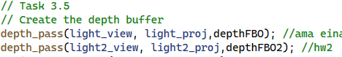
Υπάρχει σχετικό βίντεο στο zip.

Homework 3:
Draw two spheres at the positions of the two light sources, in order to visualize the sources’ positions in the 3D space. Those spheres should cast no shadow, since their role is only to assist with our understanding of the scene.
Στην lighting_pass ζωγραφίζουμε δύο σφαίρες στις θέσεις των φωτεινών πηγών. Για να μην εμφανίσουν σκιά, τις ζωγραφίζουμε μόνο στο Lighting pass και όχι στο depth pass. (Δεν χρησιμοποιούνται από τους depth buffers).
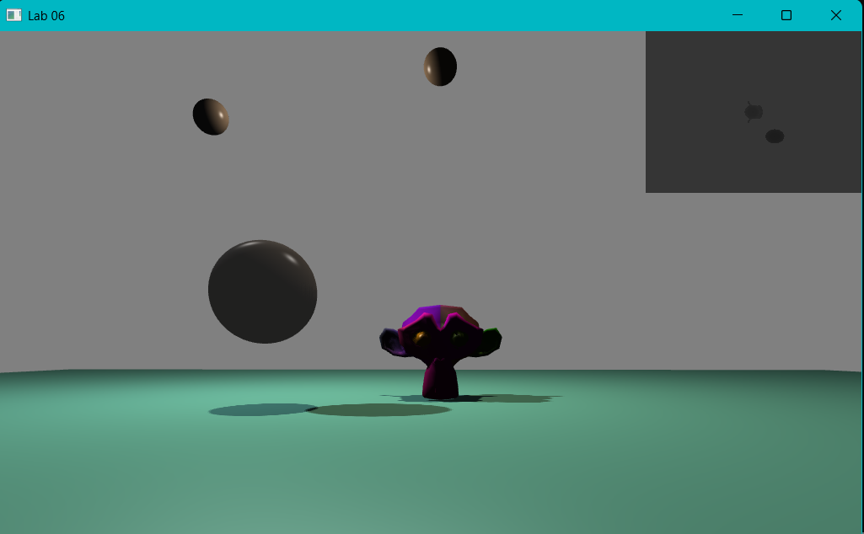

Homework 4:
Get the aforementioned spheres to be lit by the light source. To do that, since the light source is inside each sphere, you will have to invert the spheres’ normals.
Θα δημιουργήσουμε μία νέα uniform μεταβλητή, που θα δείχνει την κατεύθυνση των Normals, normDir, με την οποία θα πολλαπλασιάζουμε τα διανύσματα των καθέτων. Αλλά θα θέτουμε -1 την μεταβλητή όταν πρόκειται για τις σφαίρες. Ύστερα θα την κάνουμε reset.
Υπάρχει σχετικό βίντεο στο zip.

